# Генный препарат на основе AAV9 для превентивной и патогенетический терапии ишемии-реперфузии в нервной ткани.

Проблема

Статистика: Средняя частота встречаемости аневризм головного мозга составляет 15 случаев на 100,000 человек в год, в то время как в России за последние пять лет ежегодно регистрируется от 430 до 470 тысяч случаев инсульта.

Синдром развивается в случаях успешного лечения ряда заболеваний (тромболизис при ишемическом инсульте, закупорку артерий и аорт; гидроцефалию, субарахноидальное кровоизлияние, аневризмы сосудов головного и спинного мозга, стеноз сонных артерий). 40 мин - минимальная продолжительность ишемии, после которой возникает выраженный реперфузионный синдром. Средняя длительность операции составляет от 3-5 часов. Последствия восстановления кровотока превосходят тяжесть исходного ишемического события.

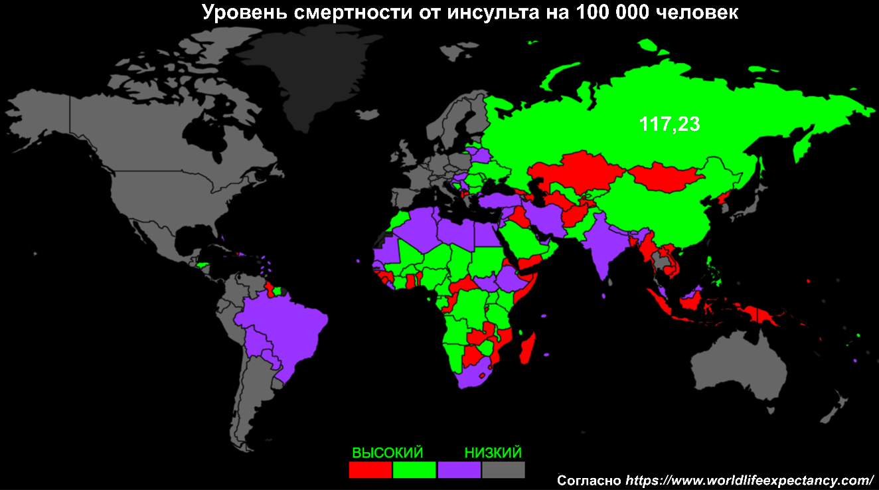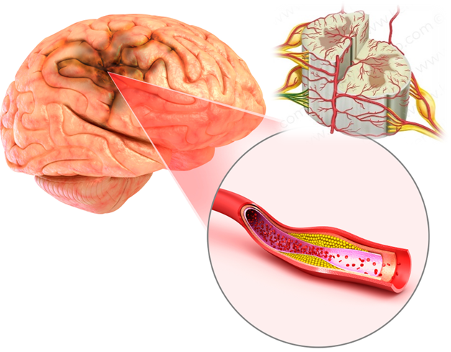

Наше решение:

Инновационный генный препарат, основанный на использовании аденоассоциированного вируса 9 серотипа для целенаправленной доставки нейротрофических факторов IGF-1 и NT-3-BDNF для превентивной и патологической терапии последствий ишемии-реперфузии при различных хирургических вмешательств на сосуды головного и спинного мозга. Многогранная комбинация генов обеспечит эффективное лечение и предотвратить патологические последствия синдрома ишемии-реперфузии. Гибридный нейротрофический фактор NT-3-BDNF с пониженным сродством к рецептору p75NTR уменьшает риск активации апоптотических путей, повышая безопасность и эффективность в условиях нейронного стресса. Эта модификация способствует улучшенной регенерации и восстановлению нервных клеток, активируя несколько тропомиозин-рецепторных киназ.

Ключевой эффект препарата заключается в следующем:

1)Генный препарат на основе **аденоассоциированном вирусе 9** серотипа, **обладает**

**высокой тропностью к нейрональным клеткам** и способен к длительной экспрессии

трансгена.

2) Важным преимуществом выбранного **вирусного вектора** является **отсутствие**

**активации иммунной системы**, неспособность самостоятельно включаться в геном.

3) Благодаря комбинации двух мощных факторов роста ( NT-3 и BDNF), гибридный фактор **действует на широкий спектр нейронов**, увеличивая терапевтическую эффективность.

1)**Уменьшение апоптоза**. Факторы роста IGF-1 и мультинейтрофин NT-3-BDNF активно взаимодействуют с клеточными рецепторами и сигнальными путями, способствуя поддержанию жизнеспособности клеток и предотвращению инициации апоптотических процессов.

2)**Поддержание жизнеспособности нервных клеток**. Факторы роста IGF-1 и мультинейтрофин NT-3-BDNF усиливают выживаемость нервных клеток, защищая их от стрессов, связанных с ишемическими повреждениями и последующей реперфузией. Такое действие снижает риск потери нейронной функции и способствует более быстрому восстановлению после повреждений.

3)**Стимуляция ангиогенеза**. Препарат стимулирует образование новых кровеносных

сосудов в зоне повреждения, что обеспечивает улучшенное кровоснабжение и доступ

кислорода к поврежденным тканям. Это способствует более быстрому и полному

восстановлению функций тканей, включая нервную ткань.

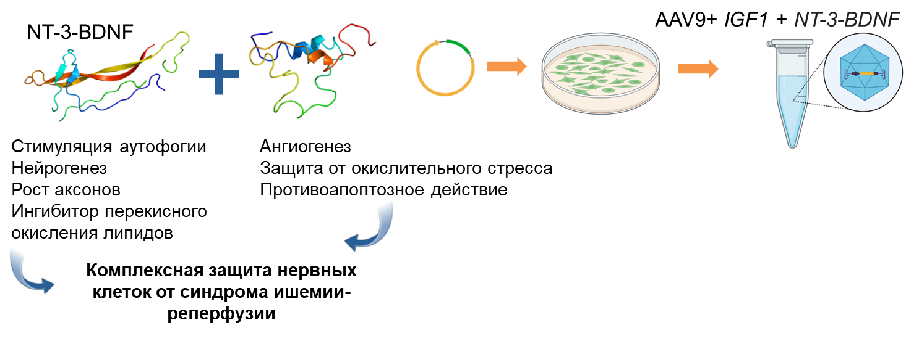

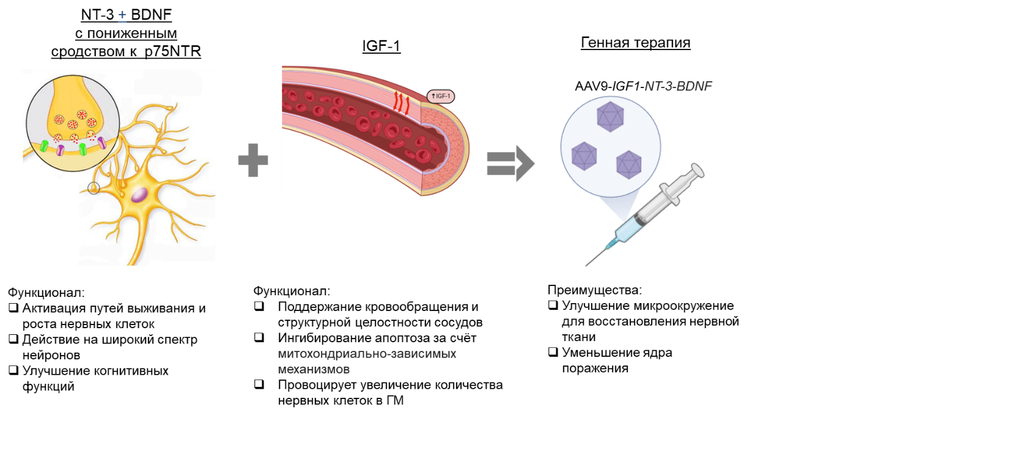

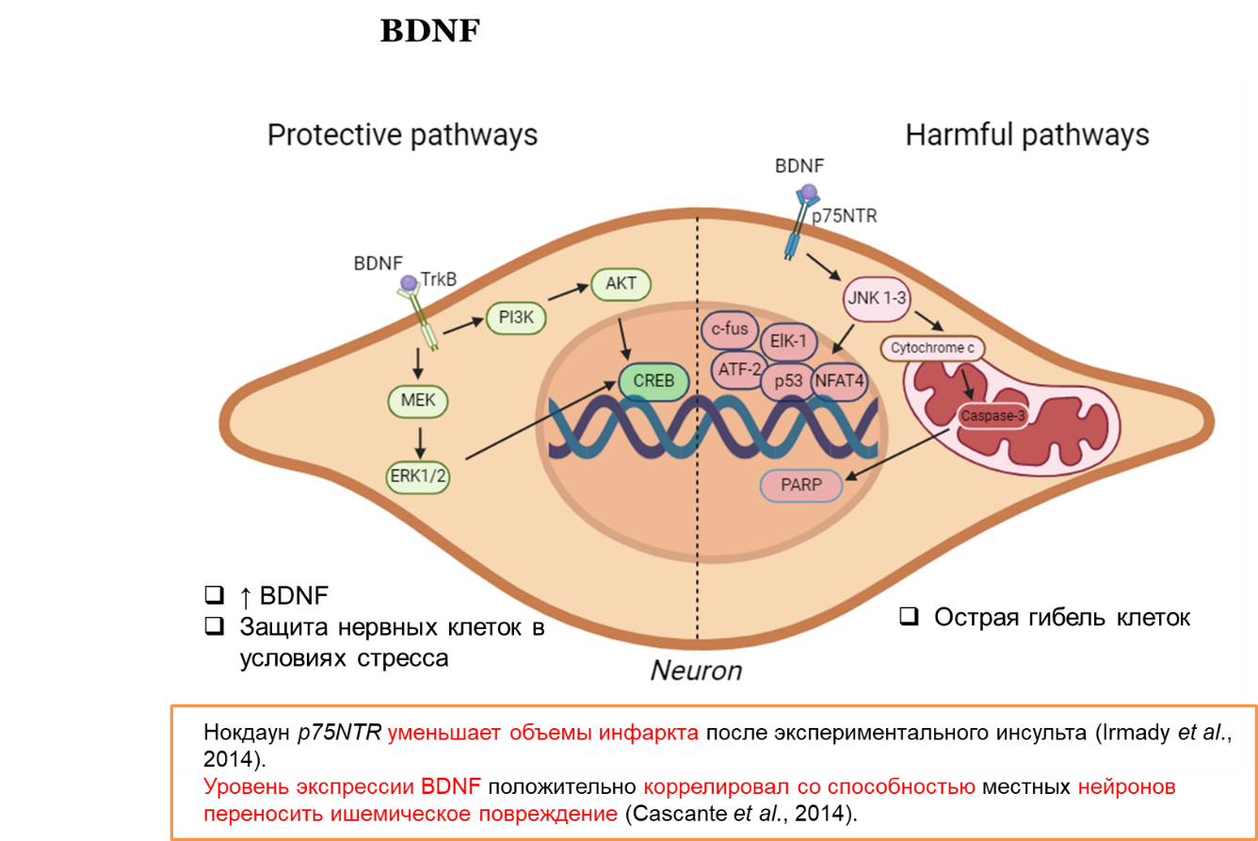

**Сотрудники:**

Плотникова Елизавета Александровна. Руководитель проекта. мнс НИЛ «Генные и клеточные технологии», магистр КФУ.

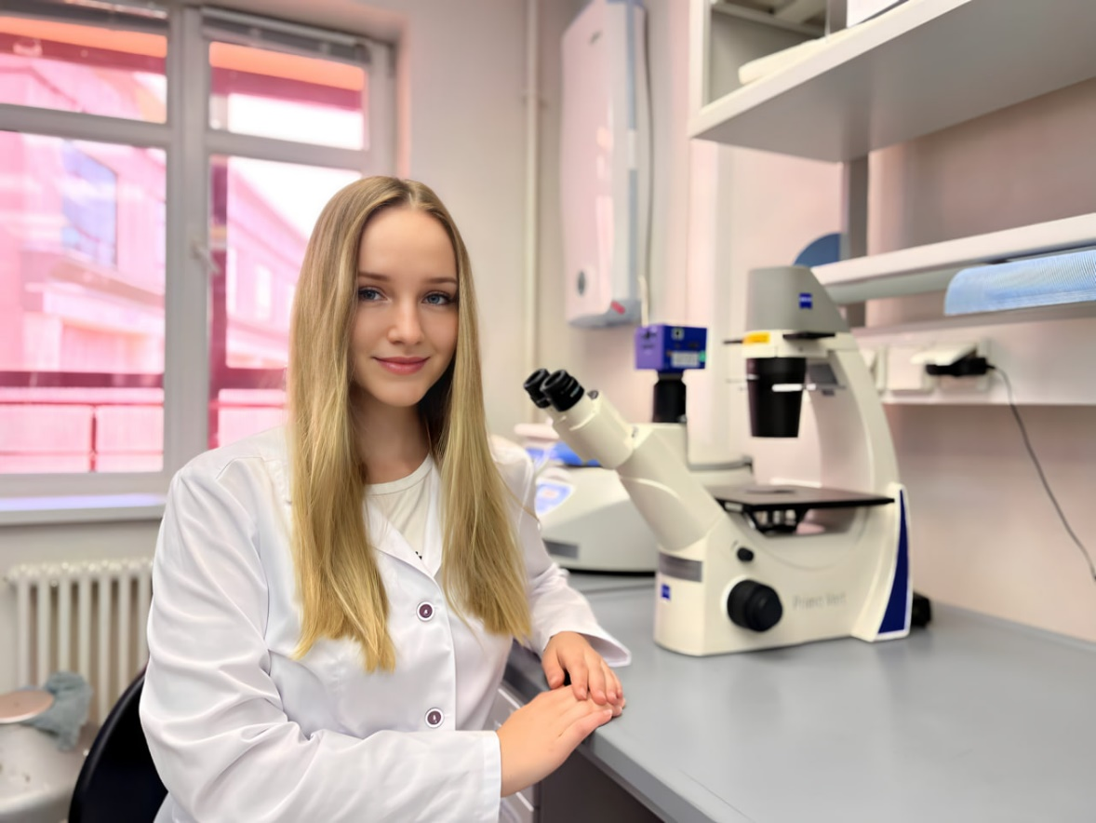

Давлетшин Эльдар Фанилевич. мнс НИЛ «Генные и клеточные технологии», магистр КФУ.

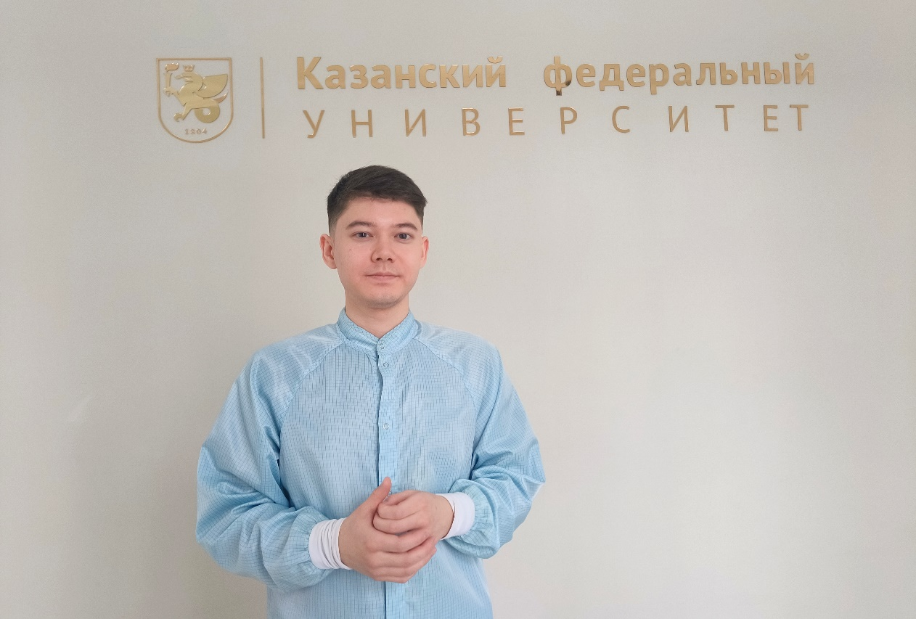

Калинин Илья Вадимович. Нейрохирург - ГАУЗ РКБ

